管理体系审核记录表
过程与活动、  抽样计划 | 涉及  条款 | 受审核部门：人力资源部 主管领导：黄艳 陪同人员：孙红云 | 判定
 |  | 审核员：王宁敏 审核时间：2021-09-09 13:00-17:00
 |  | 审核条款：5.3 组织的岗位、职责和权限、6.2 目标、能源指及其实现的策划、7.2 能力、7.3 意识、7.4沟通交流、8.1 运行的策划和控制、10.1不符合与纠正措施。
1.能源职责、能源管理目标及实现措施策划适宜性，履行职责和目标实现情况； | 5.3/6.2 | 1.人力资源部：领导：黄艳 ，共4人；《岗位及部门职责》：部门定位-为了实现公司的战略目标，依据集团人力资源管理原则，在副总经理/总经理助理的领导下，建立并完善人力资源管理体系建设，承担组织岗位、劳动人事、薪酬、绩效、招聘、培训发展、员工关系等工作，提供人力资源支撑和保障。  职责概述-人力资源战略和规划、组织岗位管理、招聘管理、员工培训与发展、绩效管理、薪酬福利管理、  员工关系管理、劳动人事管理、考勤管理、部门建设  2.提供人力资源部能源管理目标  保证公司目标指标的完成，  员工培训——培训计划完成率达到90%，评价方法：培训计划。  查阅相关记录，全部完成。  3.查阅公司对各部门的考核，  抽查1、《考评通报2020-10总第235期（2020年12月）》，2020年12月份公司绩效考核通报，各部门考核得分：  部门名称 得分 部门名称 得分  钼粉制造部 99.28 质量管理部 116.77  丝材部 105.11 加工中心组 100.00  钼粉经营部 114.40 热沉项目组 100.00  制品制造部 114.74 安全环保部 109.00  制品经营部 134.23 企业管理部 110.00  军品生产部 156.36 运营管理部 126.80  技术中心 228.60 财务部 116.01  军品销售部 274.79 人力资源部 107.00  设备动力部 109.97 党工/工会/纪检/离退部 107.75  抽查2、《考评通报2021-6总第241期（2021年7月）》，2021年7月份公司绩效考核通报，各部门考核得分：  部门名称 得分 部门名称 得分  钼粉制造部 98.54 加工中心组 100.00  丝材部 118.7 热沉项目组 100.00  钼粉经营部 92.72 精益办 100.00  制品制造部 104.41 安全环保部 114  制品经营部 104.22 企业管理部 108  军品生产部 107.29 运营管理部 109.00  技术中心 98 财务部 100.65  军品销售部 100 人力资源部 112  设备动力部 107.34 党工/工会/纪检/离退部 109.75  质量管理部 118.25
2.查员工的能力、意识及培训策划与实施效果，沟通； | 7.2/7.3  7.4 | - 查阅文件  策划编制有《人力资源管理控制程序》《能力、意识和培训控制程序》《服务管理控制程序》《虹波公司军工产品作业人员资格认定办法》《员工培训管理制度》等，有发布，实施。有编审批。确保了其适宜性和充分性。。并且在《能源手册》7.2、7.3、7.4条款中内容规定了人力资源部应组织确定与能源绩效和能源管理体系具有影响的人员必备的基本能力要求。  在能力、培训方面：  a) 本公司制定《人力资源管理程序》并编制《岗位职责说明书》，确定在本公司控制下对所从事工作影响以及质量、环境管理体系绩效和有效性确认，对履行合规义务能力及有影响的人员所需能力进行确认；  b) 基于适当的教育、培训或经历，确保这些人员能胜任岗位工作；  c) 必要时，提供对再职人员进行培训、辅导，或重新分配工作，或者聘用、外包胜任的人员等方式获得岗位所需的能力；  d) 当采取上述措施时，应对措施的有效性进行评价。  培训(实习)有效性评价方法：可通过理论考试、实际操作考核、问卷调查、业绩测评和观察等方法评价培训效果，以评价员工是否具备上岗所需的能力。  采用内部转岗、提拔或外部招聘、外包胜任人员等措施的有效性评价方法：通过试用期考核评价被转岗、提拔、招聘、外包人员的岗位能力。  e) 综合部负责保留有关教育、培训和经历的记录证据。  在意识方面：  公司制定《人力资源控制程序》，在公司控制下从事工作的人员应知道:  a)能源政策；  b)他们的贡献运用的有效性,包括实现目标和能源目标，和提高能效的好处；  c)其活动或行为对能源表现的影响；  d)不符合能源管理体系要求的含义。  在沟通方面：  公司建立、实施并保持信息沟通，以建立并保持与员工、相关方交流沟通，确保能源管理体系的有效运行。  规定能源管理体系的相关信息进行内、外部交流的程序及交流的方式、内容、对象和时机。信息的沟通方式主要有：电话、文件、会议、宣传栏、计算机网络（含ERP）、报表等形式。  目前本部门没有发生有上述的问题。  - 查培训  提供《2021年度培训》，编号：HB-II05-02，涵盖内容有：序号、培训项目或主题、培训类型（内训/外训）、培训目的、培训内容、培训对象、预计月份、学时、预计费用、备注。  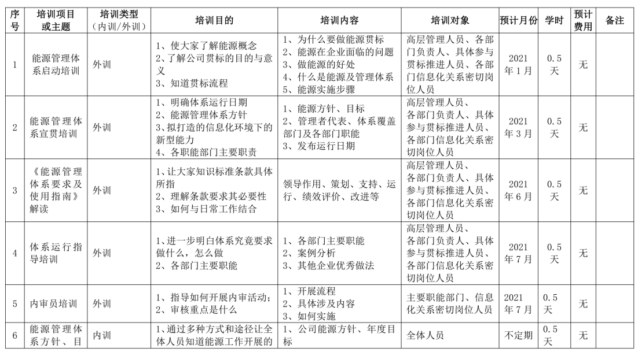  抽查2021年1月8日的诺言管理体系启动培训的记录：  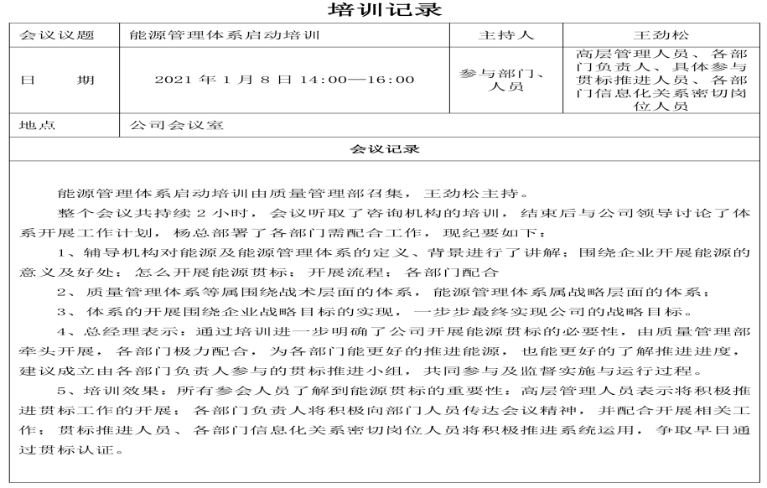  三、查阅资质：提供有  1、特种（设备）作业人员登记表 有编号。  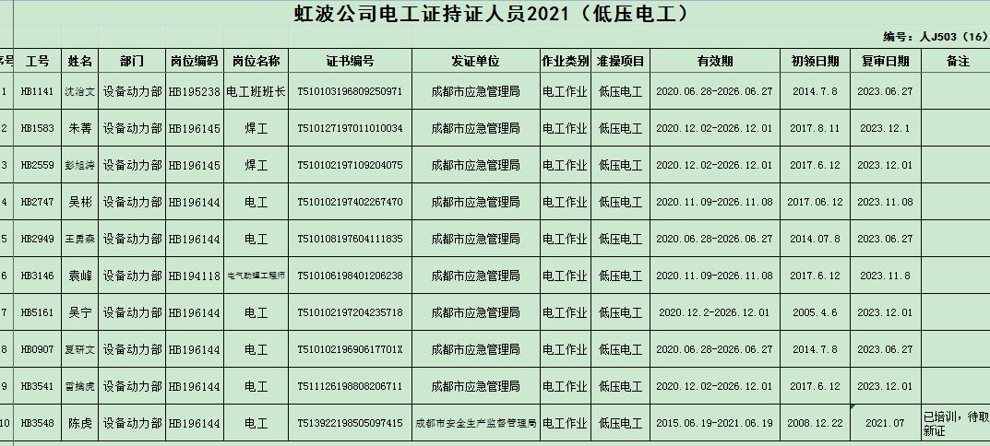  查《虹波公司电工证持证人员2021（低压电工）》”，其中：电工陈虎（设备动力部），复审日期为“2021.07”，备注：“已培训，待取新证”。建议提供具有说服力的补充说明。 问题  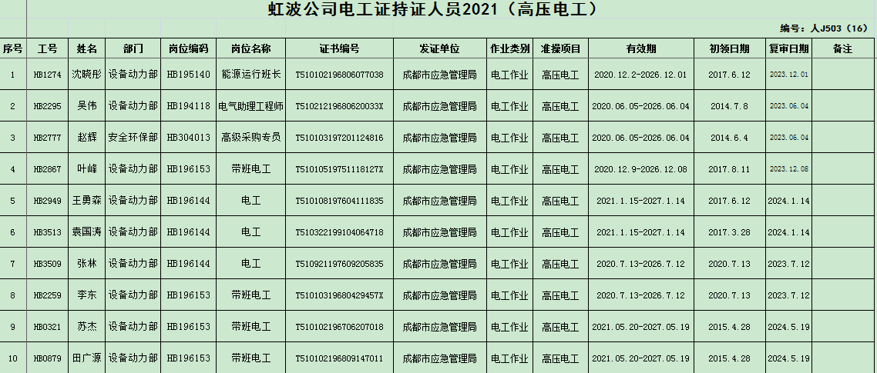  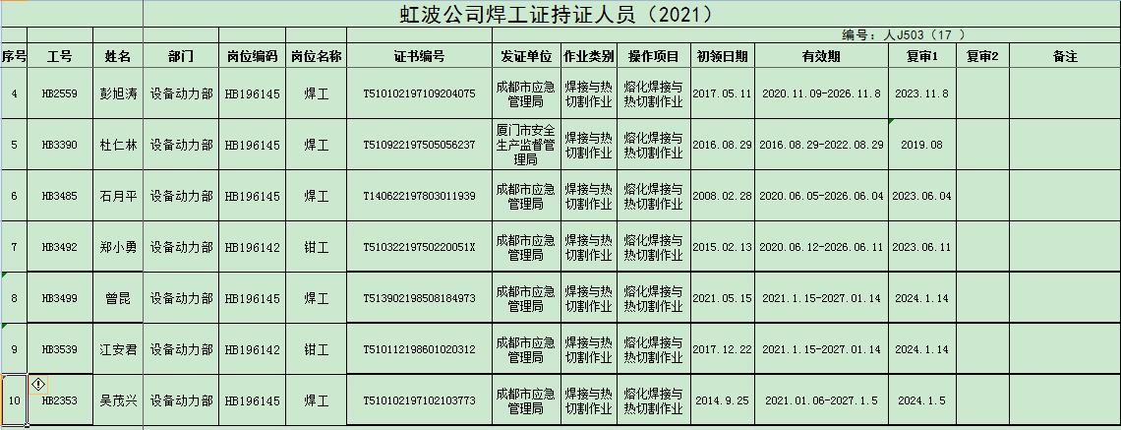  等等符合要求。  抽查原件：1、焊工原件，2、低压电工作业证书原件，3、高压电工作业证书原件  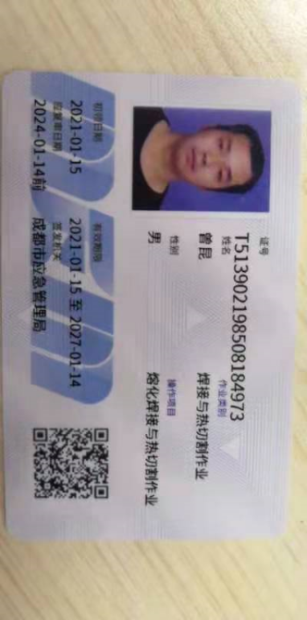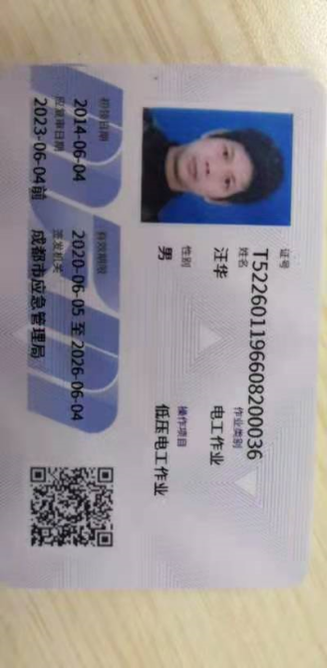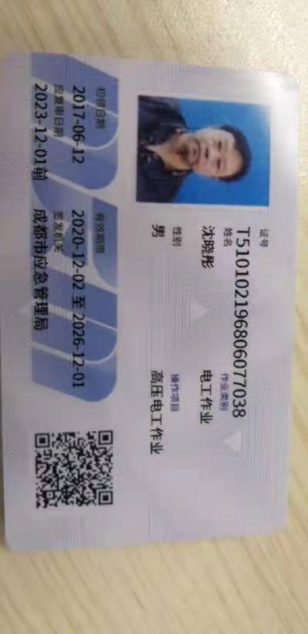  有效。
3.运行的策划和控制、 | 8.1 | 提供人力资源方面的制度：策划编制有《人力资源管理控制程序》《能力、意识和培训控制程序》《服务管理控制程序》《虹波公司军工产品作业人员资格认定办法》《员工培训管理制度》等，有发布，实施。有编审批。确保了其适宜性和充分性。。并且在《能源手册》7.2、7.3、7.4条款中内容规定了人力资源部应组织确定与能源绩效和能源管理体系具有影响的人员必备的基本能力要求等。  人力资源科对公司分管的职责进行每月的绩效考核。包括以下方面的工作：负责组织公司职工教育培训工  作，并对培训效果进行考核。严把招工关，新招录人员符合从业条件。加强劳动纪律管理，严格考核，保证正常的安全生产秩序。负责薪酬管理工作，职工上岗、评奖、晋升、薪酬分配与安全生产挂钩考核。
4.不符合与纠正措施 | 10.1 | 提供《En/HB-CX-08能源监视和测量控制程序》《En/HB-CX-11不符合、纠正、改进措施程序》公司规定了为了及时纠正在能源管理体系运行中发现的不符合，采取有效的纠正措施与预防措施，减少对生产经营活动的影响，避免不符合的再次发生。  本部门对1、公司职工教育培训工作，并对培训效果进行考核。2、严把招工关，新招录人员符合从业条件。3、加强劳动纪律管理，严格考核，保证正常的安全生产秩序。4、负责薪酬管理工作，职工上岗、评奖、晋升、薪酬分配与安全生产挂钩考核。至今每月进行监管与检查没有发生不符合。
说明：不符合标注N

